纸笔王网上阅卷系统

阅卷员使用手册

目录
1、用户登陆 3
2、网上评卷 3
2.1、评卷 3
【1】进入评卷 3
【2】评卷操作 4
【3】评卷工具 4
2.2、评卷查询 5
3、切换科目 8
4、注销登记 8

1、用户登陆
【1】在浏览器（IE）地址栏输入阅卷服务器地址,例如：
http://服务器IP地址或域名/APMS，如：http://219.219.16.200/APMS
建议使用InternetExplorer 6.0或更高版本的浏览器。
【2】在打开的“用户登录界面”请输入阅卷员账号和密码
【3】点击“确定”登录。

注意：如果是首次使用本软件，请先安装安全证书。

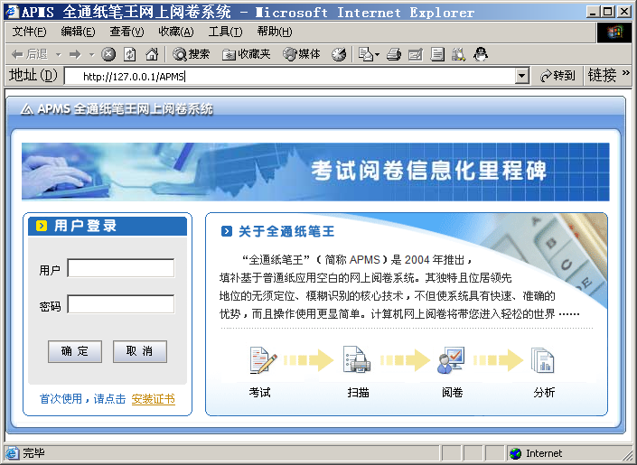

2、网上评卷

2.1、评卷

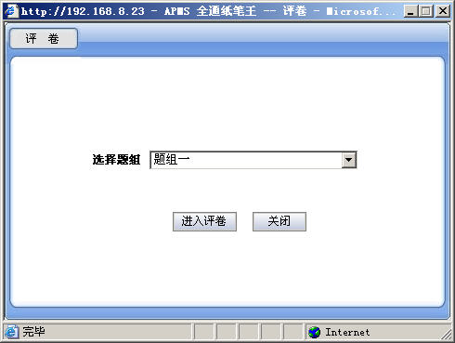
【1】进入评卷
点击“网上评卷”－>“评卷”，进入题组选择界面，选择题组，
点击“进入评卷”按钮，进入评卷状态。

【2】评卷操作

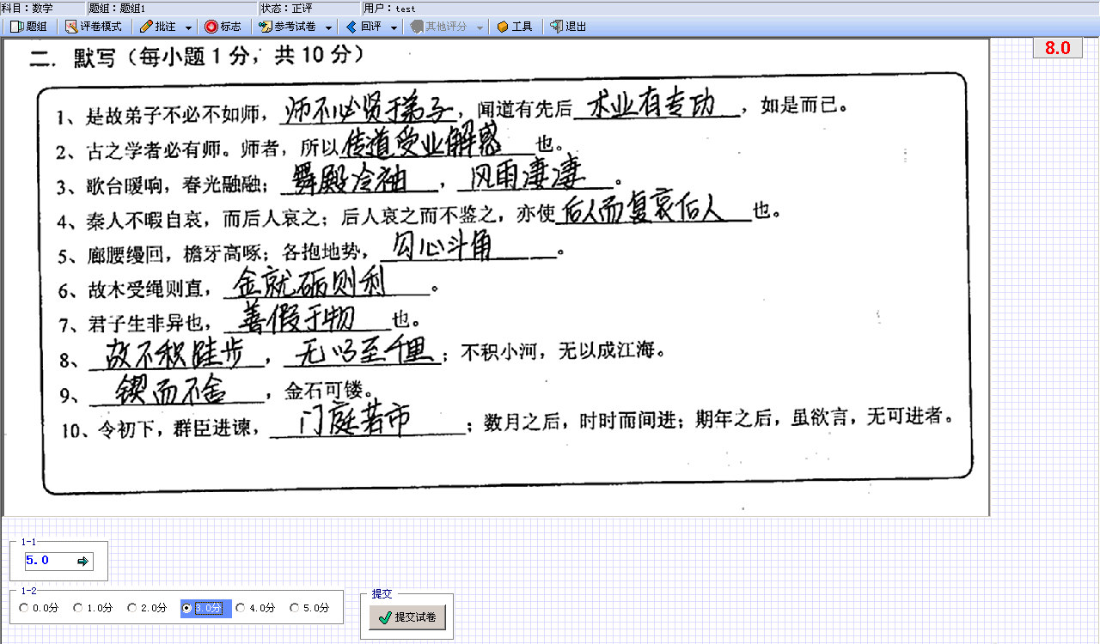

- 进入评卷界面后，如果有待评题组，系统将自动调阅并显示待评题组；

- 根据分值框标题为每一个小题打分，对于按钮式给分点，选中的分数值会变为蓝色背景的选中状态；如果有多个试题可以通过选择导航面板的页标签来选择其他试题，必须所有试题都给分才可以成功提交，否则系统将给出相应的提示。
- 如果题组有多幅图像，通过拖动垂直滚动条浏览全部答题内容；
- 评阅完毕后点击提交试卷按钮，评分结果将保存至服务器中，如果提交后继续调新试卷被打上勾，下一待评题组将自动调出来。
- 在评卷过程中，可选择使用菜单栏所提供的评卷辅助工具，如批注、标志等。
- 可以点击回评按钮进行修改前一个题组的分数，回评过程中可以点击上一份、下一份进行浏览。
- 所有试卷评阅完毕、或者中途停止评卷，按退出按钮可以随时退出。

【3】评卷工具

- 题组
点击题组按钮，弹出有权限评阅的全部题组菜单，单击某一题组，即切换到此题组。系统将提示是否先提交当前题组，选择“是”必须先给当前题组评分提交后，自动切换到另一题组，选择“否”将直接切换到另一个题组而放弃当前题组的评分。

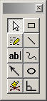
- 批注
点击批注工具按钮，将弹出工具栏下拉窗口，这些工具中每个按钮代表一个批注工具类型，以便评卷用户在答题图像上做出各种批注标记；无论选择了哪种工具，只影响在图像上的操作，不影响其它操作（例如更改、给分、翻页等等）；
删除批注：用选择工具，选择相应的批注，单击右键，即可删除

- 标志试卷
可以对特定的试卷做相应的标记如空白试卷、图像异常试卷、优秀试卷、其他标志试卷等。
- 空白试卷：该试题内容为空白；
- 图像异常试卷：该试题内容模糊；
- 优秀试卷：该试题内容优秀。
试卷标志可以在标志定义里面自行定义。

- 参考试卷
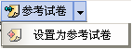
对有设置参考试卷评分生效的用户点参考试卷右边下拉选择设置为参考试卷，则当前试卷在提交后自动变为参考试卷，所有用户可以通过点参考试卷按钮调阅已设置的参考试卷。

- 回评

在评卷过程中点回评按钮，通过点击上一份、下一份可以浏览已评阅的试卷，若要修改某份试卷的评分，可以对已评的题组重新给一个分数，点更改试卷按钮，若要取消回评点取消回评按钮。

- 工具
- 评卷查询：随时了解评分情况和评卷进度（功能同导航视图）；
- 评分标准：调出该题组的评分标准；

注意：
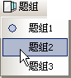
- 试题提交之前，所有小题必须给分，即使是零分；
- 无论是否评完所有的试题，用户可以随时退出评卷，但是当用户离开计算机时，不仅要退出评卷界面，还应该点击阅卷主界面的导航栏菜单中选择注销登录，以确保试卷的安全性。

2.2、评卷查询
点击“网上评卷”－>“评卷查询”即可对当前时间的用户评卷量、评卷进度和评分状况进行查询
.

- 评卷量查询：
可查询当前考试科目的总体阅卷情况。
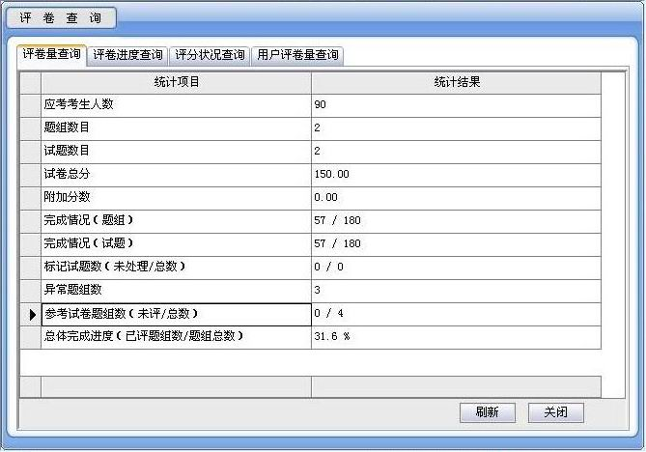

- 评卷进度查询：
可查询当前用户负责的阅卷题组评卷情况。
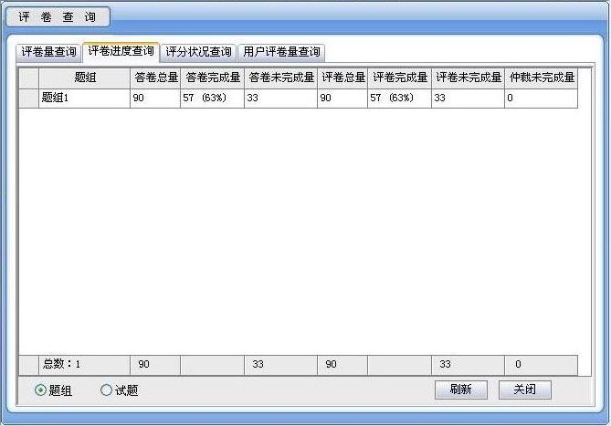

- 评分状况查询
可查询当前用户负责的阅卷题组评卷出现的最高、最低评分和平均分。
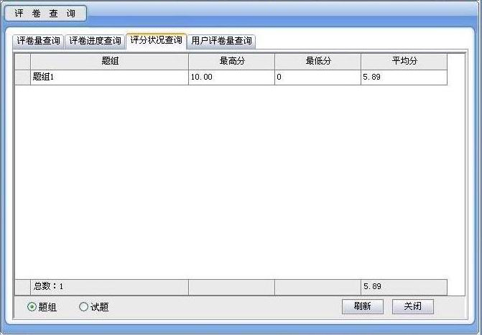

- 参考试卷
可查询当前用户评卷出现的最高、最低评分和平均分
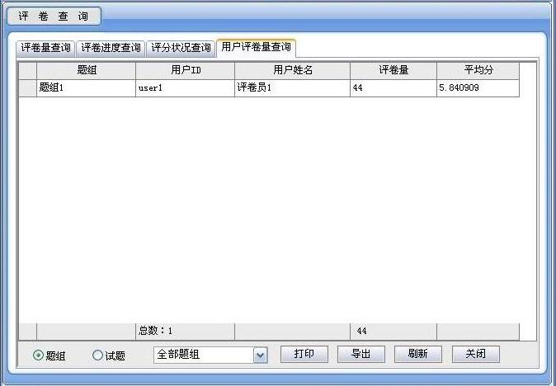

3.切换科目
当该用户拥有多科目评阅权限，在当前科目阅卷完毕后，即可点击“切换科目”进行下一科目的评阅工作

4.注销登陆
当前用户完成所有评卷工作后，即可点击“注销登记”退出本系统，完成本次阅卷工作。

